Тест по теме
«Архитектура Древней Греции»
Токаревой Т.В.
1.Основным строительным материалом на острове Крит были:

а) природный камень и кирпич-сырец,
б) бетон и кирпич,
в) глина и дерево,

2.Какие архитектурные формы не характерны для критского зодчества:

а) галерея на аркадах,
б)своды,
в) лестницы с колоннами,

3.На иллюстрации представлен:

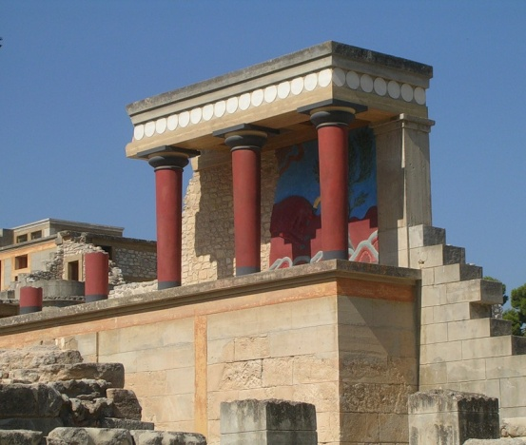
а) Кносский дворец,
б) Микенский мегарон,
в) Троянский храм,

4.Мегарон это:

а) крепость,
б) роскошно отделанный тронный зал,
в) усыпальница,

5.Толосами называли:

а) круглые купольные гробницы,
б) царские дворцы,
в) резервуары для сбора воды,

6.Старейшими каменными колоннами периода архаики считают колонны:

а) храма Геры в Пестуме,
б) храма Аполлона в Коринфе,
в) храма Аполлона в Сиракузах,

7.Какой из перечисленных храмов не расположен на афинском Акрополе:

а) храм Афины Паллады,
б) Ники Аптерос,
в) Зевса Олимпийского,

8. Выберите изображение храма Аполлона в Пестуме:

а)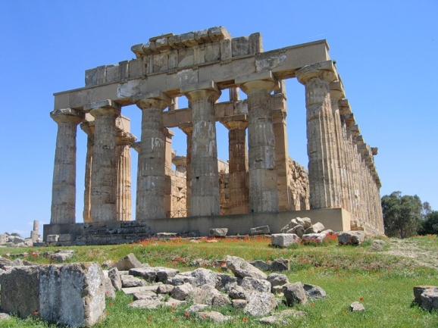

б)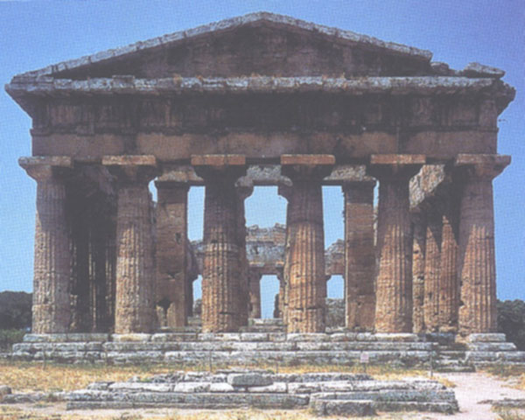

в)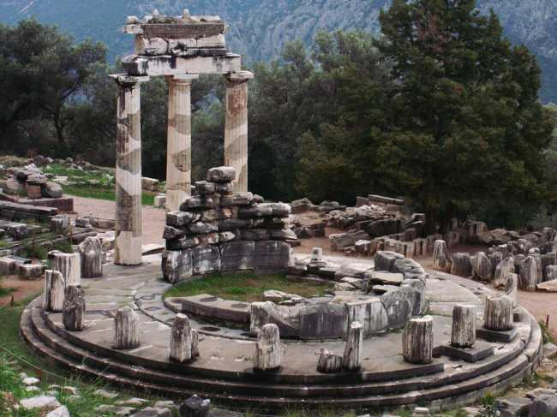

9. Архитектором Парфенона был:

а) Перикл,
б) Мнесикл,
в) Иктин,

10 Какой из перечисленных архитектурных памятников не связан с оборонительными сооружениями:

а) 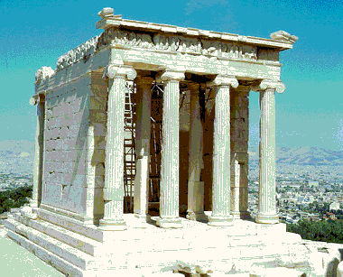

б) 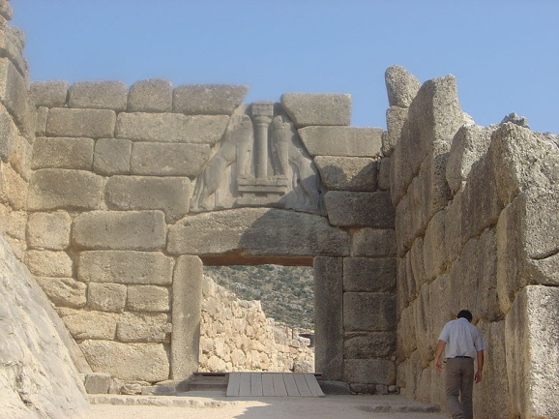

в)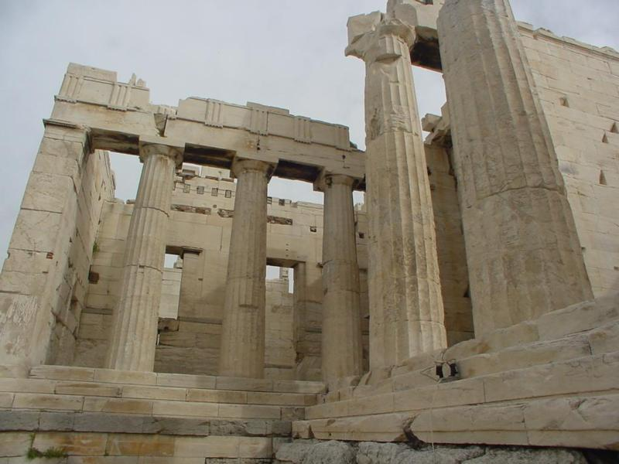
11. К какому периоду относится архитектурный памятник, представленный ниже:

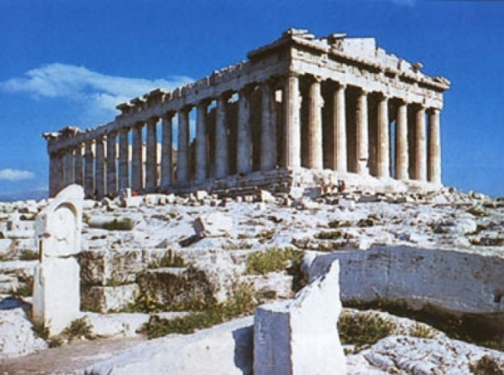
а) архаики,
б)классики,
в) эллинизма,

12.Какой из перечисленных памятников не входит в ансамбль афинского Акрополя:

а) Театр Диониса,
б) Пропилеи,
в) Портик Кариатид,

13.Какой театр представлен ниже:

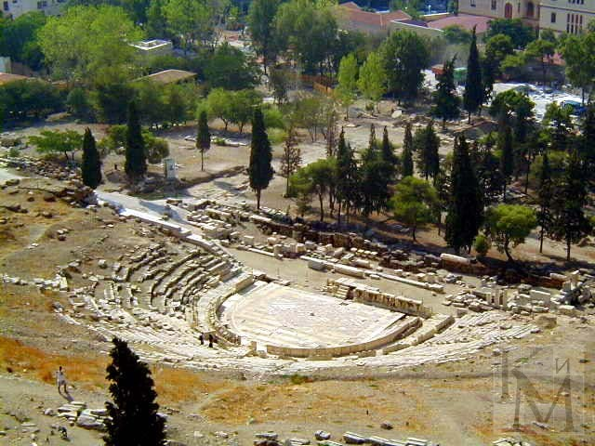
а) Театр Диониса на афинском Акрополе,
б) Театр Асклепия в Эпидавре,
в) Театр Одеон в Афинах,

14. Какой храм изображен на реконструкции:
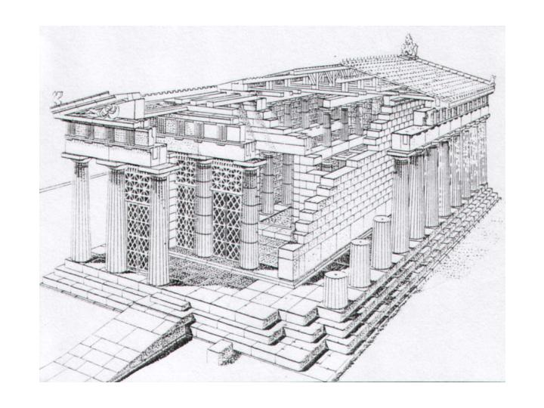
а) Парфенон в Афинах,
б) Аполлона Эпикурия в Бассах,
в)Телестерион Элевсинского святилища,

15.К какому периоду относится Галикарнасский мавзолей:

а)архаика,
б) классика,
в) эллинизм,

16.В каком городе родилась система регулярного градостроения:

а) Афины,
б) Милет,
в) Александрия,

17. План какого Акрополя представлен на реконструкции:
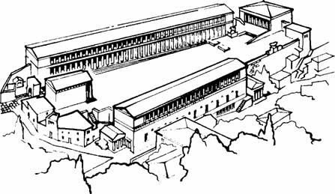
а) Афинского,
б) Милетского,
в) Приестского,

18. В честь каких богов возведен этот храм:

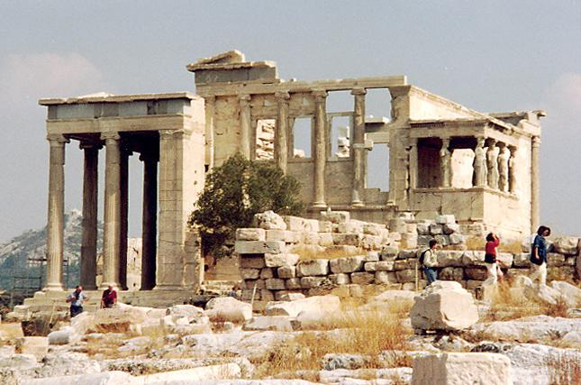
а) Геры и Зевса,
б) Аплоллона и Артемиды,
в) Афины и Посейдона,

19. Какой памятник изображен на фотографии:

( ваш вариант)
